Муниципальное образовательное автономное учреждение дополнительного образования детей
«ЦРТДЮ «Созвездие» г. Орска»

Друзья! Взяв в руки наш первый номер психологической газеты «Скворец», не судите строго. Мы создали его для вас! Надеемся, что каждый найдет для себя что-то интересное и полезное. Приятного прочтения.
Психологическая служба

Ах, что за песня у скворца! Громкая, весёлая, провозглашающая начало весны…
Весной происходит повышение температуры не только воздуха, но и наших эмоций, когда горячее становятся чувства и ярче взгляды. В апреле отношения между людьми вдруг наполняются новым смыслом и теплом, что легко заметить по увеличению количества улыбок на лицах, по усилению блеска глаз, по энергичности движений и совершенно очевидно возросшему желанию мужчин угождать женщинам. С началом весны вас, дорогие друзья!

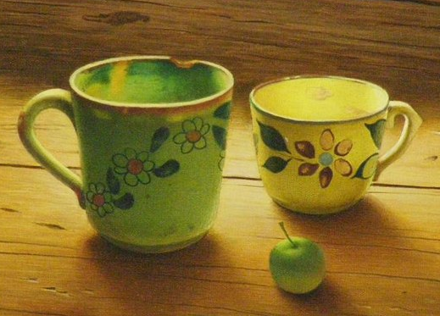 Группа выпускников престижного вуза, успешных, сделавших замечательную карьеру, пришли в гости к своему старому профессору. Во время визита разговор зашёл о работе: выпускники жаловались на многочисленные трудности и жизненные проблемы. Предложив своим гостям кофе, профессор пошёл на кухню и вернулся с кофейником и под- | носом, уставленным самыми разными чашками: фар-форовыми, стеклянными, пластиковыми, хрустальными. Одни были простые, другие дорогие.  Когда выпускники разобрали чашки, профессор сказал:  - Обратите внимание, что все красивые чашки разобрали, тогда как простые и дешёвые остались. И хотя это нормально для вас - хотеть только лучшее для себя, но это и есть источник ваших проблем и стрессов. Поймите, что чашка сама по себе не делает кофе лучше. Чаще всего она просто дороже, но иногда даже скрывает то, что мы пьём. В дейст-вительности, всё, что вы хотели, было просто кофе, а не чаш-ка. Но вы сознательно выбрали лучшие чашки, а затем разгля-дывали, кому какая чашка досталась. А теперь подумайте: жизнь - это кофе, а работа, деньги, положение, общество - это чашки. Это всего лишь инструменты для поддержания и содержания жизни. То, какую чашку мы имеем, не определяет и не меняет качества нашей жизни. Иногда, концентрируясь только на чашке, мы забываем насладиться вкусом самого кофе.  Наиболее счастливые люди - это не те, которые имеют всё лучшее, а те, которые извлекают всё лучшее из того, что имеют.
Полезные советы

Бытовые заговорки помогут вам проявить интерес к тем действиям, которые кажутся скучными, когда вы совершаете их автоматически, не получая должной радости и удовольствия. Бытовые заговорки можно составлять и самим.
Я квартиру убираю  Благо в дом свой привлекаю.  Мою, мою я посуду –  Счастье ждет меня повсюду. | Деньги я свои считаю  И богатство привлекаю.  Воду пью. Она втекает,  Юность в теле возрождает. | Тело, быстро поднимайся,  В Радость, Молодость вливайся!  В доме создаю уют,  Будет радостно всем тут!

Социологический опрос

«Какая же женщина не любит цветы» - говорят мужчины, стоя в задумчивости у киоска с цветами. Но как угодить своей женщине и подарить ей, именно то, что она хочет? Ведь каждую привлекает свой цветок. Именно он согревает ей душу неведомыми мечтами.  Психологическая служба ЦРТДЮ «Созвездие» провела социологический опрос прекрасной половины Центра (опрошено: 23 человека) и выяснила, какие цветы предпочитают наши дамы.  - Роза – 10 человек - 43%  - Тюльпан - 6 чел - 26%  - Ромашка – 5 чел - 22%  - Пион – 2 чел – 8%  - Гладиолус – 2 чел -8%  - Астра – 2 чел – 8%  - Ландыш – 1 чел - 4%  - Сирень – 1 чел – 4%  - Лилия – 1 чел – 4%  - Хризантема – 1 чел – 4%  Всякий цветок имеет свой характер, как и дама, предпочитающая его…  Лилия чувствует себя королевой. Эти цветы любят люди с ярким чувством собственного достоинства, уверенные в себе. Они энер-гичны, горды, иногда даже высокомерны и заносчивы. В них есть какое-то незаметное оча-рование, утонченность натуры. Лилии не хватает самокритичности, зато в избытке - самоуверенности.  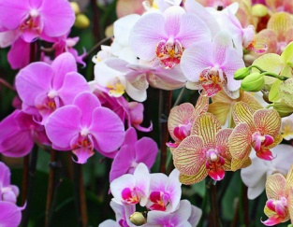  Орхидея привлекает натур сложных и оригинальных, со странностями и капризами. Они не умеют полу-чать удовольст-вие простыми, доступными средствами и ищут во всем изыска.  Сирень и полевые цветы пред-почитают сдержанные в прояв-лениях чувств люди, которым чужда всякая вычурность и экзальтация. В неблагоприятных обстоятельствах они могут уйти в себя, отгородиться от жизни, и ищут совершенства в дикой природе. | Хризантема слишком отгораживается от жизни, замыкается в себе, поэтому понять ее бывает непросто и полю-бить нелегко, как всегда случается с людьми, которые сами не умеют себя любить.  Ирисы и гладиолусы - это энергия, сила и одиночество. Любители ирисов изо всех сил устремляются к цели или подчиняют свою жизнь конкретным желаниям. Но часто у них нарушен контакт с окружающими, а желания входят в конфликт с реальностью.  Пион противо-речив. С одной стороны, это сим-вол тщеславия. С другой - робости и стыдливости. Не-утоленная страсть или подавленная сексуальность - удел многих пио-нолюбов, другие, наоборот, весьма любвеобильны. Последних отличает ненасытность во всем - от любви к богатству и славе до жадности к жизни в целом.  Розы близки сердцу людей активных, уверенных и самодостаточных. Они умеют любить себя и дарить любовь, поскольку этот цветок является самым известным сим-волом красоты и любви. Таковы и поклонники роз - люди с устойчивой психикой и в целом стабильной жизнью. Они крепко стоят на ногах, не гонятся за несбыточным и существуют в реальном мире, где ценят комфорт и устоявшийся порядок вещей. Среди любителей роз много людей амбициозных и напористых и несколько агрессивных. Во всяком случае, пос-тоять за себя роза всегда сумеет и своего не упустит. Но это, безусловно, люди с яркими проявлениями, незаурядные, волевые и страстные.  Тюльпан - цветок удивительно гибких и пластичных натур. Они не сгибаются под напором жизненных труд-ностей, у них силь-ный энергетический потенциал. Тюль- | пан легок в общении, но никто не знает его истинных планов и замыслов - при всей своей кажущейся простоте это человек-загадка. Одно очевидно: в глубине души каждого из тюльпанов живет надежда на лучшую жизнь. И эта неугасимая вера дает им силу стойко переносить тяготы жизни и до поры до времени довольствоваться малым. Женщина, любящая этот цветок, энергична. Большое самомнение. Много сил надо положить, чтобы добиться у нее признания.  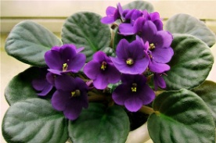  Фиалки символ романтической грусти. Любитель фиалок - чаще всего интроверт. Фиа-лочный ценитель обычно прячется в тени, но всегда готов выйти на солнце и взять то, что ему полагается. Фиалки предпочитают натуры тонкие, возвышенные, зачастую сентимен-тальные, мечтательные и склонные к идеализации прошлого.  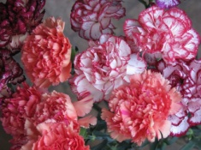  Гвоздика весьма неоднозначна. Его часто предпочитают мастера дипломатии и формального об-щения, тщательно скрывающие свою суть. Среди любителей этих цветов нередко встречаются ловкие манипуляторы, умеющие извлекать максимальные выгоды из общения. Человека с таким прямым как у Гвоздики характером стоит поискать.  Герберы. В этом простом по форме цветке действиительно выражены доб-рота, простота и открытость ми-ру. Оборотная сторона этой детской открытости - незащищенность. В то же время, герберы стремятся к совершенству во всем, и вкупе с их неумением приспосабливаться это иногда выливается в упертость. Любовь к плотной лепке герберы, к покою, выраженному в ее фигурке, может означать страх перед жизнью и поиск твердой опоры.  Мужчины,  дарите женщинам цветы!
Мужчина и женщина

Из опыта наших консультаций мы заметили, что для многих пар счастливая совместная жизнь, к сожалению, остается лишь недосягаемой мечтой.  А теперь закройте глаза и ...  "...Представьте себе, что прародиной мужчин был Марс, а женщин - Венера. В один прекрасный день марсиане, глядя в свои телескопы, усмотрели в них венерианок, и это зрелище разбудило в обитателях красной планеты неведомые дотоле чувства. Поголовно влюбившись, марсиане быстренько изобрели косми-ческий корабль и помчались на Венеру. Дамы встретили их с распростертыми объятиями. Интуиция давно подска-зывала им, что этот день когда-нибудь настанет, и их сердца распахнулись навстречу никогда еще не испытанной любви. Любовь между венерианками и марсианами самым волшебным образом изменила их жизнь. Они наслаждались обществом друг друга, общением, тем, что могли делать вместе. Дети разных миров, они открыли бездну интересного в имевшихся между ними отличиях и прямо-таки упивались изучением друг друга, своих столь различных пот-ребностей, склонностей, манер пове-дения в тех или иных ситуациях. Долгие годы прожили они в любви и гармонии. Но вот в один прекрасный день им вздумалось перебраться на Землю. Поначалу и тут все у них шло чудесно, но.... Воздействие земной атмосферы оказалось таково, что однажды утром, когда ничего не подозревавшие мужчины и женщины в очередной раз проснулись, обнаружилось, что все они частично потеряли память. Причем эта амнезия носила весьма своеобразный - выборочный характер. Как марсиане, так и венерианки забыли, что они происходят с разных планет и что вследствие этого они и сами разные. Одного-единственного утра хватило, чтобы из их памяти начисто стерлось все, что они успели узнать о своих различиях. С того самого утра мужчины и женщины начали конфликтовать и продолжают заниматься этим по сей день…  Неужели мифы «о второй половине» абсолютная ложь, которую. нужно выбросить из головы?  На самом деле, «вторая половина» - это метафора, отражающая чувство глу-бокого родства душ между двумя людь-ми. Но это чувство возникает не сразу, оно почти всегда результат кропотливо- | го духовного труда двух людей, которые постепенно психологически прити-раются друг к другу.  Так и развитие отношений между мужчиной и женщиной проходит в 6 этапов:  1.Влюбленность и безусловное при-нятие.  Отношения здесь строятся на идеализации партнера. Мы смотрим на своего любимого и говорим: "Ты такой же как я. Я такая же как ты". Эмоцио-нальные отношения пронизаны роман-тикой и восторгом. У влюбленных есть желание держатся за руки. Хочется все время быть рядом. Природа как будто дает на этом этапе кредит. И это вызывает эйфорию.  2.Это этап ожиданий и поиск ком-промисса.  На этом этапе начинаются первые трудности. Вы можете услышать от своего возлюбленного такие слова: «Ты стала другой», «Ты не такой, ты изменяешься», «Что я делаю не так?»  Что нужно делать в этот период, чтобы сохранить отношения между мужчиной и женщиной? Нужно дать понять друг другу, что каждый из вас сможет что-то делать отдельно от другого. Когда же вы вместе с любимым - радуйтесь!  3.Это этап борьбы за власть.  Вы можете почувствовать со стороны любимого контроль, которого раньше не было. Также это может проявляться недовольство друг другом. Вы можете слышать от своего партнера фразы: «Ты всегда…», «Ты меня не любишь», «Ты думаешь только о себе», «Ты такая же, как твоя мама».  Что же нужно делать, чтобы укрепить отношения между мужчиной и женщиной? Поставить полный запрет на слова «Ты всегда…». Если ваш любимый делает что-то, что причиняет вам боль, то говорите ему: «Мне больно, когда ты так поступаешь». При этом очень важно выдерживать тон голоса, соблюдать интонации, чтобы вас услышали. В противном случае все может закончиться уходом с хлопаньем двери.  4. Этот этап называется «Бес в ребро».  Чаще всего в это время происходят разводы, появляются романы на стороне. У вас и вашего любимого может возникать вопрос: «Справлюсь ли я одна без него?», «Справлюсь ли я один без нее?».  Что нужно делать, чтобы отношения между мужчиной и женщиной стали | крепкими и надежными?  Первое. Важно отстаивать свои границы внутри пары. Нужно уметь сказать «Нет» любимому, когда предъявляемые к вам требования не сходятся с вашими интересами. Пожалуйста, не переусердствуйте! Не стоит говорить «Нет», когда надо и когда не надо. Если для партнера что-то действительно важно, а для вас не особо важно – уступите. Ничего страшного не произойдет. Но!!! Если вы уступаете слишком часто, значит, нужно учиться говорить заветное «Нет».  Второе. В этот период важно более откровенно обсуждать вопросы, которые вас волнуют в совместных отношениях. И на это тоже нужна смелость. Ваша смелость будет вознаграждена по заслугам!!!  5.Это этап примирения и кооперации.  Это период, когда после долгих терзаний и сомнений наступает долгожданный мир и спокойствие в паре. Внутреннее послание самому себе в этот период может быть следующим: «Я постепенно постигаю свои проблемы и конфликты», «Я не могу изменить тебя. Ты не можешь изменить меня»...  6.Это этап принятия.  Основное послание партнеров друг другу на этом этапе следующее: «Я вижу тебя таким, какой ты есть», «Ты мне нравишься таким, какой ты есть».  Это этап покоя, умиротворения, счастья. У каждого появляется возможность творить, оставаясь в одиночестве. После есть с кем разделить радость от своего творения. Это удивительный этап. Если вы его достигли, то будете наслаждаться вашими отношениями до глубокой старости.  К сожалению, немногие пары добираются до 6-го этапа отношений. Многие не добираются и до 5-го. Причем тот факт, что люди живут вместе 20, 30, 35... лет, совершенно не означает, что они прошли все этапы.  Помните, вы можете обрести счастье в своей жизни независимо от того, начали ли вы свою совместную жизнь недавно или живете вместе достаточно долго. Вы можете построить свои отношения, если научитесь понимать потребности друг друга.  Берегите друг друга!
Ребенок и подросток

Однажды в 8 классе учительница моей дочери спросила ребят: «Поднимите руки те, кто может поговорить с родителями на откровенные темы». Руку подняли лишь 5 человек. Остальные же ответили, что не доверяют родителям. И причина не только в особенностях подросткового возраста. Ах, как же мы, родители, хотим, чтобы между нами и детьми были теплые и искренние отношения. Это не только приятно, но и определенная гарантия безопасности: плохо, когда родители узнают о чем-то таком последними.
На самом деле нет единых рецептов и четких алгоритмов по воспитанию детей. Все очень индивидуально, все семьи разные, и детки тоже разные: отличаются условия развития, отличаются характеры и темпераменты и т.д. Но существуют определенные общие принципы, которых нужно придерживаться всегда. Эти принципы помогают установить доверительные отношения со своим ребенком. Все эти принципы можно применять с самого рождения ребенка и вплоть до совершеннолетия ребенка.  1. Безусловная любовь и принятие ребенка. Принимая своего ребенка, Вы признаете все его достоинства и недостатки, а также признаете его особенности. Родители, которые стремятся любить и принимать ребенка таким, какой он есть, помогают ему развивать сильные стороны, а не пытаются переделать ребенка, «вылепить» из него свой идеал. Узнавайте, что ему хочется, что нравится, что для него ценно на данном жизненном этапе.  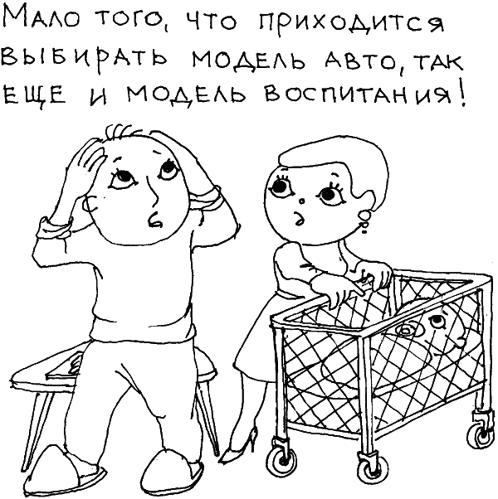  2. Последовательность и систематичность в воспи-тании. Если Вы хотите из-бавиться от плохого пове-дения ребенка, хотите, что-бы он слушался и выполнял Ваши просьбы, если Вы хотите получить конкрет-ный результат – будьте пос-ледовательны. Родители – это образцы для подра-жания. С самого рождения и вплоть до школьного воз-раста, родители являются самым главным источником поз-нания окружающего мира. В период с 3 до 5 лет ребенок в точности копирует поведение родителей. Самое важное и самое глубинное закладывается в раннем детстве в семье. Не хотите, чтобы Ваш ребенок закатывал истерики – сохраняйте спокойствие и нейтралитет. Хотите вырастить дружелюбного человека – забудьте про свои собственные агрессивные чувства. Никогда не требуйте от малыша того, чего сами не делаете.  3. Умение слышать и слушать собственное чадо. Разговаривайте с ребенком. Будьте ему другом. Спрашивайте его мнение. Ребенок, который видит рядом понимающих родителей, сам будет спешить рассказать о себе больше, а Вы сможете лучше его понять. Уважайте чувства и переживания крохи, какими бы нелепыми, абсурдными и глупыми они Вам ни казались.  4. Осознание своих воспитательных действий через вопросы: «Что я сейчас делаю?», «Зачем я это делаю?», «Что я при этом чувствую?». Обратите внимание на то, какие требования Вы выдвигаете своему ребенку, а также на свое поведение при выдвижении этих требований. Ребенку обязательно нужны правила, рамки и границы. Ему нужен ориентир, по которому он должен действовать. Главное правило для родителей: «Все требования должны быть разумными и обоснованными». Если запретов слишком много и все они принципиальны, то родители рискуют получить следующие варианты развития событий:  - Ребенок будет безынициативным, т.к. он будет бояться сде- | лать что-то не так.  - Ребенок вообще перестанет слушаться и, что называется «потеряет страх», будет делать все, что ему захочется.  Чтобы контролировать собственные эмоции, необходимо проговаривать их вслух, чтобы ребенок был в курсе того, что Вам неприятно его поведение. Все проблемные ситуации должны решаться с «холодной» головой.  5. Постоянно развивайтесь сами. Вспомните, что когда ма-лыш родился, Вам нужно было вспоминать стихи и потешки, заново учиться разговаривать, петь, рисовать, танцевать. А когда он пошёл в школу, вы сразу вспомнили и школьную программу.  6. В возрасте лет от 3 и примерно до 10 многие дети очень любят рассказы из серии «Когда ты был маленьким». Они очень любят рассматривать свои фотографии, комментировать их и вспоминать. Трудно сказать, почему так, возможно, детишки ощущают более ранний период в своей жизни как наиболее беззаботный, но эти воспоминания для них очень дороги. Можно достать из недр шкафа коробки, в которых Вы храните их чепчики, ползунки, отпечаток их ножек-ручек, первые рисунки, список первых слов и начать перебирать всё это, вспоминая… Вспоминая о том, как они начинали говорить, ходить, какие кроватки и коляски у них были, кто перемазался пюре, а кто попробовал откусить пластилин. Такие совместные вечера воспоминаний тоже очень укрепляют доверие. Годам к 11-12 дети уже начинают стесняться своего младенчества и даже могут отрицать его, поэтому важно успеть пройти это период с детьми, иначе будет поздно.  7. Прислушивайтесь к тому, что говорит ваш пока ещё малыш, особенно к теме «нравится — не нравится». Такие беседы необходимо поддерживать и развивать. Допустим, ребенок увидел нечто красивое, что привлекло его внимание, вы видите, что он заинтересовался. Самое время спросить: «Ты видишь вот это дерево (лошадь, вечернее небо, облако)? Нравится? Мне тоже. Ты знаешь, когда я была маленькая, я очень любила смотреть на облака. Они очень красивые, правда? Мы с моей мамой часто рассматривали облака и угадывали, на кого они похожи». И дальше можно рассказать поподробней эпизод из своего детства, приоткрыть свое личное, поделиться с ребенком — он будет знать, что обмен эмоциями и чувствами это нормально.  И в заключении хочу добавить, что дети имеют право на личные секреты, и чем старше ребенок, тем больше у него этих секретов. Не стоит устраивать «шмон» в детской или подростковой душе под девизом «Я мать и должна знать все!» Помнить, что откровенность не выбивают полицейскими методами. Нельзя заставить быть откровенным, как нельзя заставить полюбить. Скандалами и угрозами можно, конечно, добиться того, что сын или дочь расскажут все, но это не будет откровенностью, это будет вынужденное признание, и в следующий раз в ответ на очередную порцию криков вы услышите звук хлопнувшей двери.  По мере взросления ребенка радуйтесь вместе с ним его успехам, вместе ищите выход из затруднительных ситуаций, ищите общие интересы, и тогда Ваш ребенок вырастет успешным, понимающим и чутким человеком.

